**Міністерство освіти і науки України**

**Рівненський державний гуманітарний університет**

**Кафедра загальної фізики**

**Доповідь на тему:**

**Виконав:**студент **V** курсуфізико -  
технологічного факультету   
групи ФТТ-51  
Громов Микола Володимирович

**Рівне–2000**

# СОДЕРЖАНИЕ

ПЕРВЫЙ ШАГ 3

РОЖДЕНИЕ ПОЛУПРОВОДНИКОВОГО ДИОДА. 4

ТРАНЗИСТОР И МИКРОСХЕМА. 6

ЛИТЕРАТУРА. 9

# ПЕРВЫЙ ШАГ

С чего начинает юный радиолюбитель? С детекторного приемника. Предельно прост этот уди­вительный аппарат. Проволочная катушка, невзрачный камешек детектора, наушники. Вот и вся премудрость. А какая сказочная сила воплощена в соедине­нии нехитрых деталей!

Расспросите людей старшего поколения, которые своими руками делали первые детек­торные приемники. Они скажут: пожалуй, в на­ши дни новенький теле­визор вызывает меньше радости, чем те дере­вянные ящички.

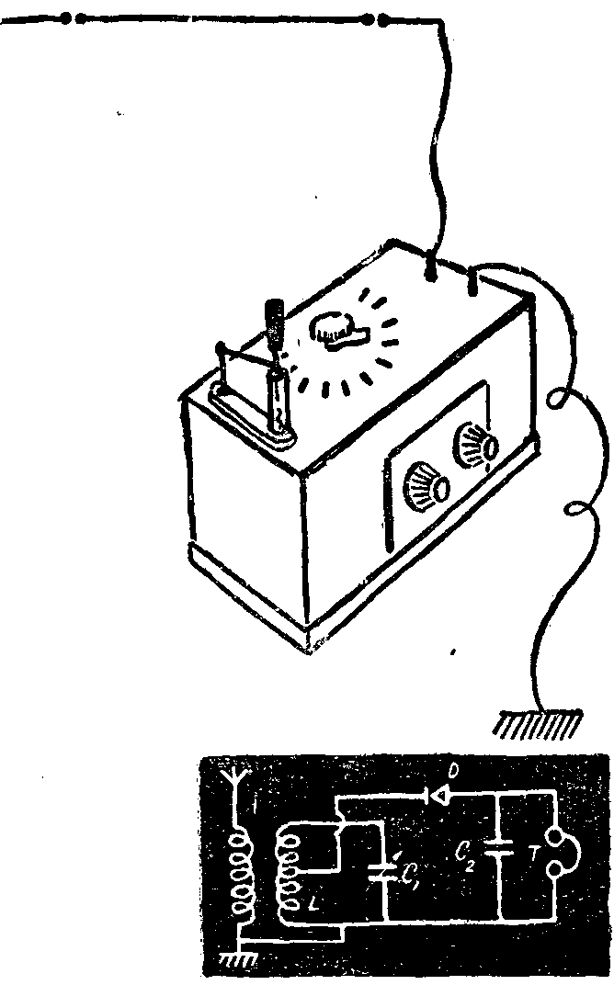

Вот собранный при­емник торжественно водружен на столе. Его создатель залезает на крышу и протягивает длинную, метров в три­дцать — сорок, антенну. Идущий от нее провод он подключает к приемнику и некоторое время возится с детектором. Упираясь концом упру­гой пружинки в серебристый кри­сталлик, помещенный в стеклянной трубочке, надо нащупать на нем чувствительную точку. И как только это удается, совершается долгождан­ное «волшебство»: в наушниках зву­чит музыка или речь.

Кристаллик детектора — это, по­жалуй, самый первый полупровод­ник, нашедший широкое практиче­ское применение.

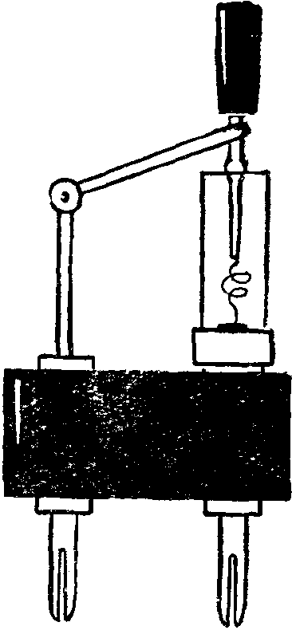

В ту пору, когда появились первые детекторы, они бы­ли еще очень несовершенны. Подчас больших трудов стои­ло найти чувствительную точку. Пружинка с нее то и дело соскакивала. Приходилось снова и снова налаживать приемник. Много изобретательности приложили инжене­ры, чтобы улучшить детектор.

# Рождение полупроводникового диода.

Важными яви­лись работы немецкого физика К.Ф. Брауна по исследо­ванию проводимости целого ряда полупро­водников, сернистого цинка, перекиси свин­ца, карборунда и других, проведенные в течении 1906 г. В результате исследований была обнаружена односторонняя проводи­мость полупроводников. Это послужило толч­ком к созданию кристаллического детекто­ра только не К.Ф. Брауном, а американским генералом Х.Дамвуди (H.H.Dunwody) в том же 1906 г.

Нобелевская речь К.Ф.Брауна называ­лась “Мои работы по беспроволочной теле­графии и электрооптике”. Впоследствии она была издана отдельной книгой в России, в Одессе в 1910г.

На некоторое время кристаллический детек­тор уступил свое место в радиоприемнике элек­тронной лампе. Двухэлектродная лампа, исполь­зуемая для преобразования токов высокой часто­ты в токи звуковой (низкой) частоты, в радиопри­емной и измерительной аппаратуре носит название диод-детектор. Широкое внедрение в радиотехнику электронных ламп не остановило ис­следований по совершенствованию кристалличес­ких детекторов.

В 1919 году совершенствованием детектораувлексямолодой радиолюбитель Олег Владимирович Лосев. Меч­тая посвятить жизнь радиотехнике, он начал с того,чтоеще совсем юным поступил рассыльным на первуюв на­шей стране Нижегородскую радиола­бораторию. Здесь заметили любозна­тельного и талантливого юношу. Со­трудники лаборатории помогли ему по­полнить образование, и вскоре Лосев приступил к самостоятельной научной работе.

В феврале 1922 г. 19-летний на­учный сотрудник Нижегородской лаборатории Олег Лосев результате целенаправленного ис­следования обнаружил короткий подающий учас­ток вольтамперной характеристики кристалличес­кого детектора, используя который, можно приво­дить к самовозбуждению колебательный контур. Он сконструировал радиоприемник с генерирую­щим кристаллом, названный **'Кристадином',** что означало кристаллический гетеродин. В детекто­ре этого приемника использовалось пара 'цинкит - угольная нить', на которую подавалось постоян­ное напряжение порядка 10В. Он установил, что основным условием генерирования и усиления такой пары есть отрицательное сопротивление контактной пары детектора. Позже вместо цинки­та стали использовать галенит. Для того времени открытие Лосева было очень важным. Ведь обычный де­текторный приемник давал возмож­ность слушать лишь близкие станции. Дальний прием, особенно в городах, где много помех и трудно устроить вы­сокую и длинную антенну, оказывался практически невозможным.

Лосев сразу же опубликовал свои открытия, не запа­тентовав их, не требуя за них никакого денежного воз­награждения. Во многих странах радиолюбители приня­лись строить приемники по его схемам.

9 марта 1927 г. О. Лосев сообщил о ре­зультатах исследований детекторной пары «кар­борунд - стальная игла». Он обнаружил слабое свечение на стыке исследуемой поры разнород­ных материалов при прохождении через нее тока.

Характеристики свечения, отмеченные им в то время, сегодня являются важнейшими для совре­менных светодиодов, индикаторов, оптронов и из­лучателей инфракрасногосвета. Только после освоения производство полупроводников началось использование эффекта свечения О.Лосева.

Прошло более 30 лет, прежде чем кристалли­ческий детектор вернулся на свое место. За это время были выяснены принципы работы полупро­водников и наложено их производство. Сейчас промышленность выпускает большой ассортимент кристаллических детекторов, по современной клас­сификации они носят название полупроводнико­вых точечных диодов. При их изготовле­нии используют метод электрической формовки, т.е. мощные кратковременные импульсы токов про­пускают через точечный контакт. При этом кон­такт разогревается, о кончик иглы сплавляется с полупроводником, обеспечивая механическую прочность. В области контакта образуется малень­кий полусферический р-п-переход. Такие диоды имеют устойчивые электрические параметры.

Так как в настоящее время ламповые диоды использу­ются очень редко и наибольшее распростране­ние получили полупроводники, то полупроводни­ковые диоды называют просто диодами. Сравне­ние вольтамперных характеристик вакуумного и полупроводникового диодов показывает, что в об­ласти прямого напряжения характеристика полу­проводникового диода напоминает ламповую. Разница лишь в том, что один и тот же ток для полупроводникового диода получается при зна­чительно меньших напряжениях. Это и является пре­имуществом полупроводниковых диодов при ис­пользовании их в выпрямителях. Недостаток полу­проводникового диода - наличие обратного тока, хотя и небольшого по сравнению с прямым то­ком. Диоды, используемые в схемах выпрямления, называют также вентилями.

В 1926 г. был предложен полупроводниковый выпрямитель переменного тока из закиси меди. Позднее появились выпрямители из селена и сернистой меди. Бурное развитие радиотехники (особенно радиолокации ) в период второй мировой войны дало новый толчок к исследованиям в области полупроводников. Были разработаны точечные выпрямители переменных токов СВЧ на основе кремния и германия, а позднее появились плоскостные германивые диоды.

Полупроводниковые приборы быстро и широко распространились за 50-е-70-е годы во все области народного хозяйства.

В 1957 г. класс диодов пополнился новыми приборами - управляемыми полупроводниковыми вентилями. Международная электротехническая комиссия (МЭК) дала им название тиристоры. Слово 'тиристор' состоит из двух слов: греческого thyra - дверь, вход и анг­лийского resistor - сопротивление. Тиристоры пред­ставляют класс полупроводниковых приборов, ко­торый подразделяется на диодные (динисторы}, триодные (тринисторы), запираемые и симметричные (симисторы).

# Транзистор и микросхема.

Работы группы американских ученых, сотрудников лабора­тории “Белл телефон” Уильяма Брэдфорда Шокли, Джона Бардина и Уолтера Браттейна, связаны с исследованиями полу­проводников. Группа работала под руковод­ством У.Б.Шокли настойчиво и целеустрем­ленно в достижении результата.

У.Б.Шокли в записной книжке отметил:

"Мне пришло в голову, что в принципе возможно создание усилителя, в котором был бы использован не вакуум, о полупровод­ник".

Талант ученых, помноженный на трудо­любие привел к открытию транзисторного эффекта.

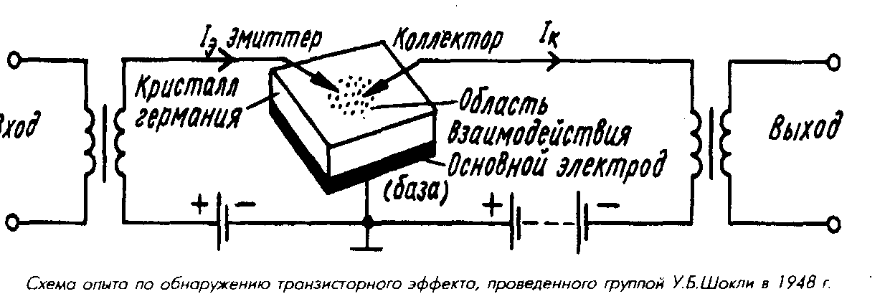

Всего через год после появления транзистора, в 1949 г. в США было произ­ведено 10000 новых полупроводниковых при­боров, а уже через 8 лет - 29 млн. шт. По­явившиеся транзисторные приборы состави­ли сильную конкуренцию вакуумным радио­электронным лампам. Это и дало основание У.Б.Шокли ввести в обиход термин "тран­зисторная электроника" (в отличие от ламповой), который получил широкое рас­пространение. Изобретение транзистора стало выдающимся событием для радиоэлек­троники и значительно расширило границы нашего познания, открыв новые горизонты в изучении окружающего нас мира.

В 1948 г. американские учёные Бардин и Браттейн создали германиевый точечный триод (транзистор), пригодный для усиления и генерирования электрических колебаний. Позднее был разработан кремниевый точечный триод. В начале 70-х годов точечные транзисторы практически не применялись, а основным типом транзистора являлся плоскостной, впервые изготовленный в 1951 г. К концу 1952 г. были предложены плоскостной высокочастотный тетрод, полевой транзистор и другие типы полупроводниковых приборов. В 1953 г. был разработан дрейфовый транзистор. В эти годы широко разрабатывались и исследовались новые технологические процессы обработки полупроводниковых материалов, способы изготовления p-n- переходов и самих полупроводниковых приборов. В начале 70-х годов, кроме плоскостных и дрейфовых германиевых и кремниевых транзисторов, находили широкое распространение и другие приборы, использующие свойства полупроводниковых материалов: туннельные диоды, управляемые и неуправляемые четырёхслойные переключающие приборы, фотодиоды и фототранзисторы, варикапы, терморезисторы и т.д.

В 1956 г. трем американским ученым за цикл иссле­дований, связанных с изобретением транзис­тора, была присуждена Нобелевская пре­мия по физике .

Развитие и совершенствование полупроводниковых приборов характеризуется повышением рабочих частот и увеличением допустимой мощности. Первые транзисторы обладали ограниченными возможностями ( предельные рабочие частоты порядка сотни килогерц и мощности рассеяния порядка 100 - 200 мвт ) и могли выполнять лишь некоторые функции электронных ламп. Для того же диапазона частот были созданы транзисторы с мощностью в десятки ватт. Позднее были созданы транзисторы, способные работать на частотах до 5 МГц и рассеивать мощность порядка 5 вт,а уже в 1972 г. были созданы образцы транзисторов на рабочие частоты 20 - 70 МГц с мощностями рассеивания, достигающими 100 вт и более. Маломощные же транзисторы ( до 0,5 - 0,7 вт ) могут работать на частотах свыше 500 МГц. Позже появились транзисторы, работающие на частотах порядка 1000 МГц. Одновременно велись работы по расширению диапазона рабочих температур. Транзисторы, изготовленные на основе германия, имели первоначально рабочие температуры не выше +55 ÷ 70 °С, а на основе кремния - не выше +100 ÷ 120 °С. Созданные позже образцы транзисторов на арсениеде галлия оказались работоспособными при температурах до +250 °С, и их рабочие частоты в итоге довелись до 1000 МГц. Есть транзисторы на карбиде, работающие при температурах до 350 °С. Транзисторы и полупроводниковые диоды по многим показателям в 70-е годы превосходили электронные лампы и в итоге полностью вытеснили их из областей электроники.

Перед проектировщиками сложных электронных систем, насчитывающих десятки тысяч активных и пассивных компонентов, стоят задачи уменьшения габаритов, веса, потребляемой мощности и стоимости электронных устройств, улучшения их рабочих характеристик и, что самое главное, достижения высокой надёжности работы. Эти задачи успешно решает микроэлектроника - направление электроники, охватывающее широкий комплекс проблем и методов, связанных с проектированием и изготовлением электронной аппаратуры в микроминиатюрном исполнении за счёт полного или частичного исключения дискретных компонентов.

Основной тенденцией микроминиатюризации является “интеграция” электронных схем, т.е. стремление к одновременному изготовлению большого количества элементов и узлов электронных схем, неразрывно связанных между собой. Поэтому из различных областей микроэлектроники наиболее эффективной оказалась интегральная микроэлектроника, которая является одним из главных направлений современной электронной техники. Сейчас широко используются сверхбольшие интегральные схемы, на них построено всё современное электронное оборудование, в частности ЭВМ и т.д.

# Литература.

1. Словарь иностранных слов.9-е изд. Издательство “Русский язык” 1979 г.,испр. - М. : “Русский язык”, 1982 г. - 608 с.

2. Виноградов Ю.В. “Основы электронной и полупроводниковой техники”. Изд. 2-е, доп. М., “Энергия”, 1972 г. - 536 с.

3. Журнал “Радио”, номер 12, 1978 г.